Manual
Manual de instalación y operación conta-e: Convertidor
Proyecto: conta-e
Versión de la aplicación: 3.2.5
Cliente: --
Fecha de documento: 03 de septiembre de 2021
Autor de documento: Leonardo Manriquez
Fecha de actualización: 22 de febrero de 2022
Versión de documento: 2.0
Revisó: --

Índice
Contenido
Manual 1
Índice 2
Introducción 3
Requisitos previos 3
Instalación 3
Configuración 6
Convertidor 6
Auxiliar de pólizas 9
Operación 9
SBO Convertidor 9
SBO Auxiliar de pólizas 13
Localizar póliza 13
Cargar un CFDI 14
Cargar un comprobante manualmente 15
Eliminar un comprobante 16
Enterprise 16
Otros menús 19
Menú Licencia 19

Introducción
La suite de aplicaciones de conta-e le permitirá cumplir con las obligaciones de la contabilidad electrónica de su empresa cubriendo con los requisitos que exige el Servicio de Administración Tributaria de México como lo dicta el Anexo 24 de la Resolución miscelánea Fiscal.

El convertidor de conta-e es una aplicación que le permitirá:
- Obtener los archivos de contabilidad electrónica para que pueda presentarlos ante el SAT.
- Vincular comprobantes fiscales con los asientos en el diario que registre en el sistema.

Requisitos previos
- .Net Framework 4.6.1 o superior.
- Tener a la mano su usuario / contraseña de miportal.
- SAP Business One DI API¹.
- Tener a la mano los parámetros de su instalación de SBO¹.

Instalación
Nota para SBO:
Se recomienda instalar primero los paquetes de instalación de los reportes (ANEXO 24)¹ y posteriormente la aplicación de conta-e convertidor.

Para la instalación siga las instrucciones:
- Ejecute el instalador con privilegios de administrador
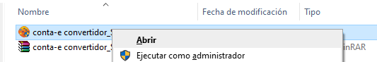
- Siga los pasos del asistente de instalación
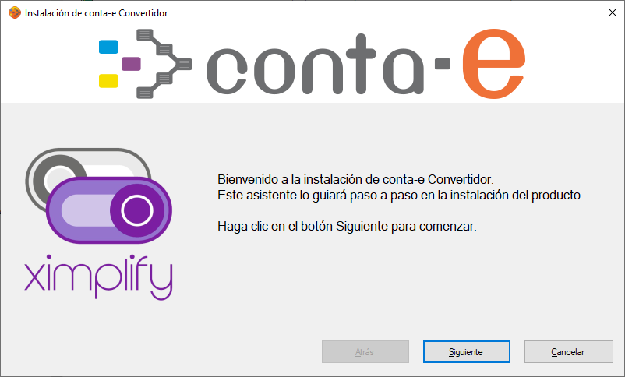
- En las opciones generales tome en cuenta las siguientes notas:
  - Si elige arquitectura de 32 o 64 bits no podrá cambiarlo a menos que vuelva a instalar la aplicación.
  - La elección del ERP solamente difiere en que si elige SBO se le mostrará un paso adicional para configurar la base de datos, pero la aplicación instalada será la misma en ambos casos.
  - La elección de sistema de Pruebas o Productivo se puede cambiar posteriormente en la configuración de la aplicación.
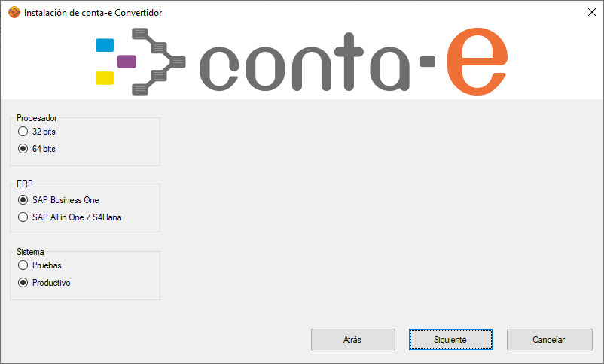
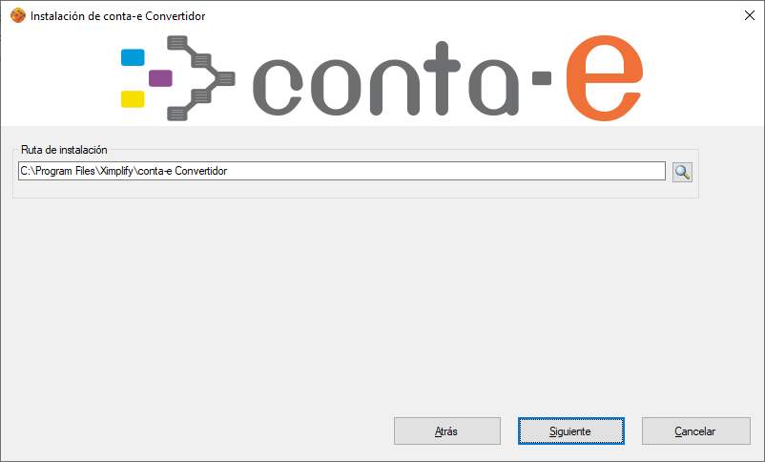
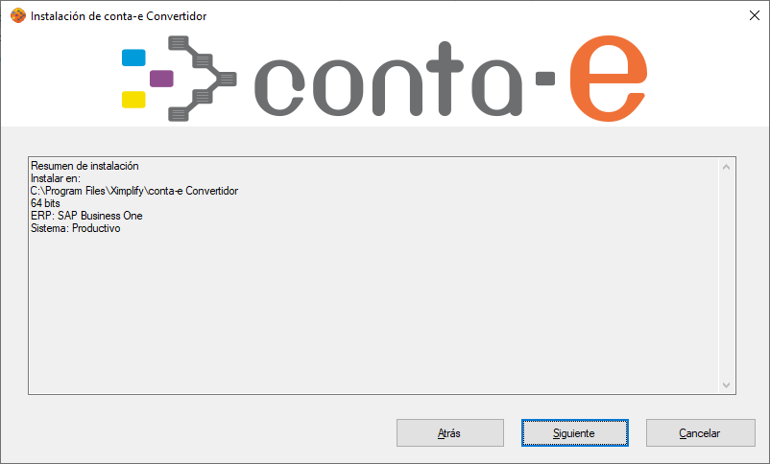
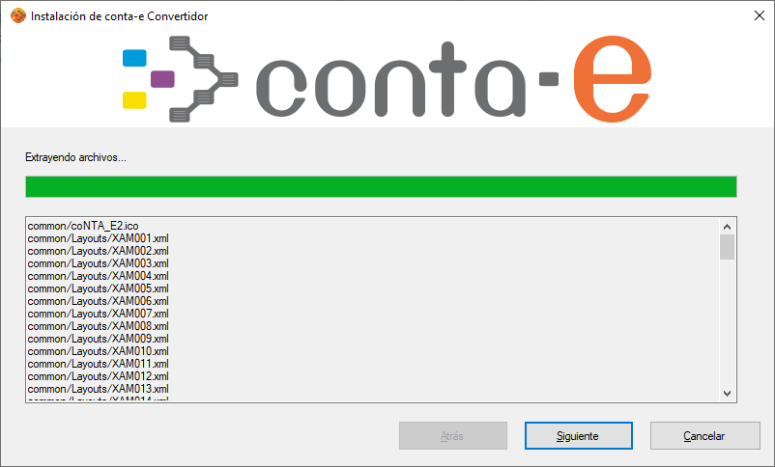
- Si eligió el ERP SBO sele mostrará una ventana para configuración de la base de datos. Si eligió Enterprise omita este paso.
  - Ingrese los datos que se le solicitan. Deje marcado la opción de Copiar datos y desmarcada la opción de Sobre escribir.
  - Opcionalmente antes de instalar puede revisar si los parámetros son correctos en el menú Aplicación > Probar conexión.
  - Use el botón Instalar.
  - Opcionalmente puede ver el log de errores usando el botón + junto a la barra de progreso.
  - Cuando la barra de progreso llegue a 100% puede cerrar la ventana.
  - Puede optar por ejecutar posteriormente la configuración de la base de datos si así lo desea para configurar nuevas sociedades.
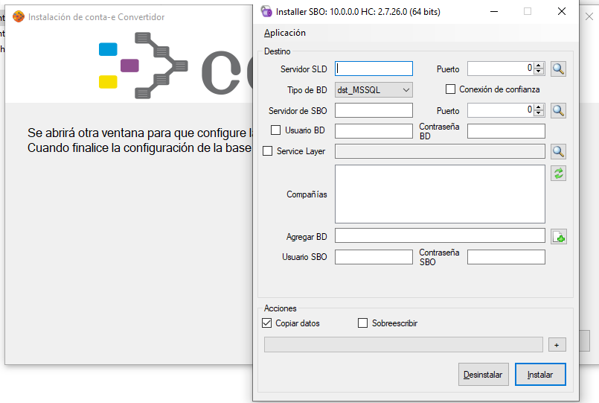
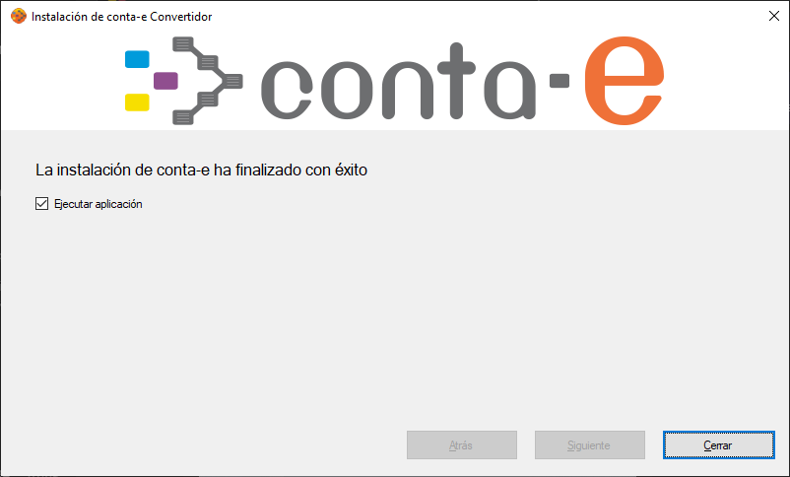

Configuración

Convertidor
Abra la aplicación. Se mostrará después de instalar si seleccionó Ejecutar aplicación o puede buscarlo en el menú Inicio.
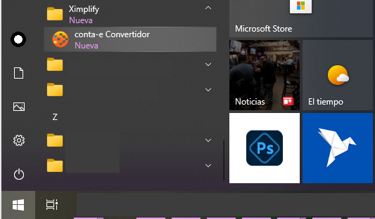

Al iniciar se le pedirá su licencia de miportal
- URL de ambiente de pruebas: https://miportal.xamai.pro
- URL de ambiente de productivo: https://miportal.xamai.com.mx

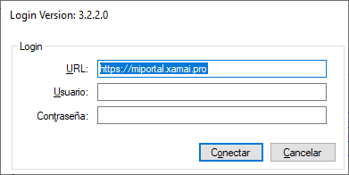

Tenga en cuenta que si no tiene una licencia no podrá usar la aplicación.

Abra el menú Módulos > Administración > Configuración.
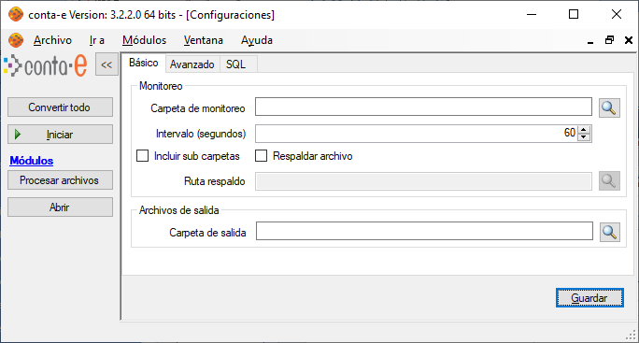

Configure las opciones:
- Carpeta de monitoreo: Carpeta en donde se depositarán los archivos txt.
- Incluir subcarpetas: Opcionalmente marque esta opción si dentro de la Carpeta de monitoreo manejará subcarpetas en las cuales colocará los archivos txt.
- Respaldar archivo: Opcionalmente marque esta opción si desea hacer una copia de los archivos txt después de convertirlos en xml. Recuerde que los archivos txt no son relevantes para el SAT y puede volver a generarlos si lo necesita desde su ERP.
- Ruta respaldo: Si marcó la opción anterior seleccione una carpeta diferente ala que configuró en Carpeta de monitoreo.
- Carpeta de salida: Carpeta donde se generarán los xml. Si está trabajando con SBO esta configuración es opcional, la carpeta que se usará es la que configure en las ventanas definidas por el usuario de conta-e.
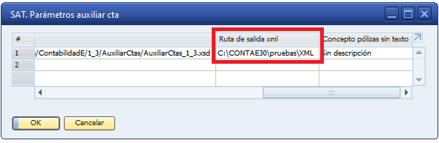

Si está usando SBO no olvide configurar las Rutas de salida xml dentro de las ventanas definidas por el usuario en SBO antes de usar la aplicación.

Después de hacer la instalación del ANEXO24 lo puede ubicar en el menú Herramientas > Ventanas definidas por usuario.
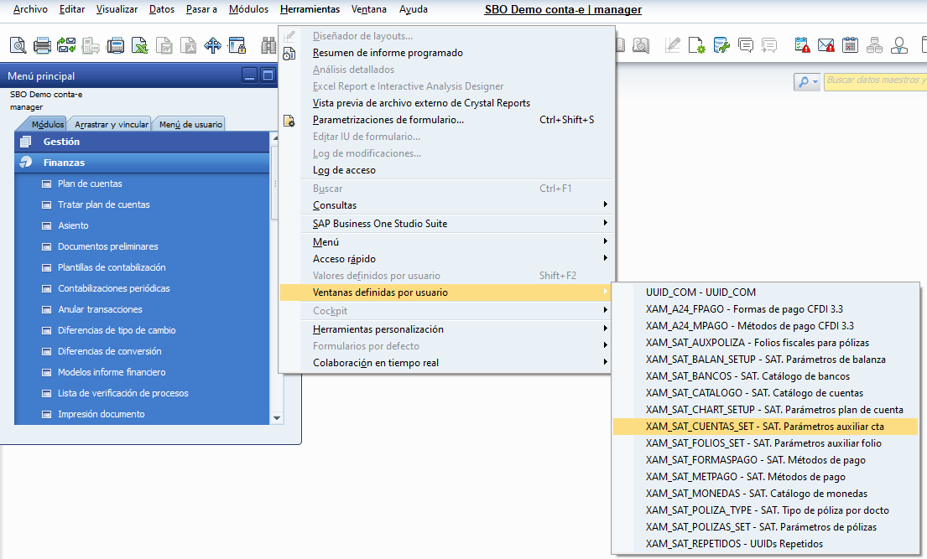

Auxiliar de pólizas
Abra el menú Módulos > SBO > Configuración.
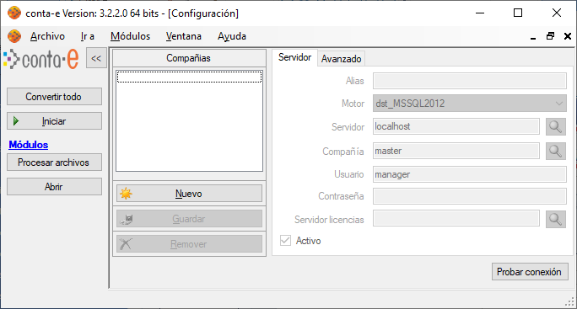

- Use el botón Nuevo para configurar una conexión.
- Llene los datos que se le piden empezando por la ficha Avanzado y luego la ficha Servidor.
- Opcionalmente puede hacer clic en Probar conexión.
- Use el botón Guardar.
- Si necesita configurar más compañías repita la operación.
- Cierre la ventana de configuración.

Operación

SBO Convertidor
Ejecute alguno de los informes de contabilidad electrónica en SAP.

Generalmente los encontrará en Finanzas > Informes financieros > Informes electrónicos.

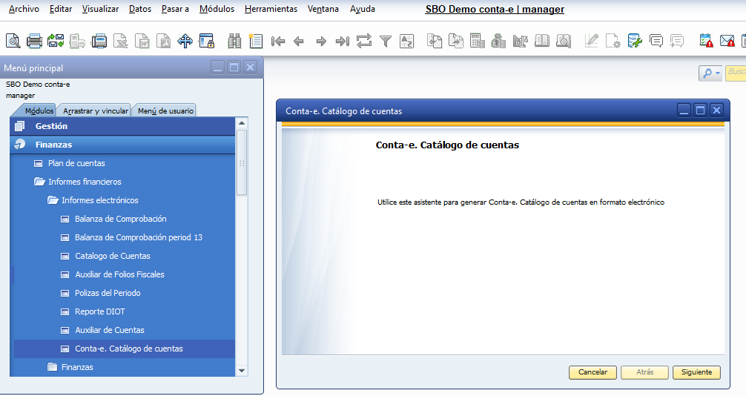

Cada uno de los reportes le pedirá parámetros diferentes. Seleccione con cuidado las opciones.
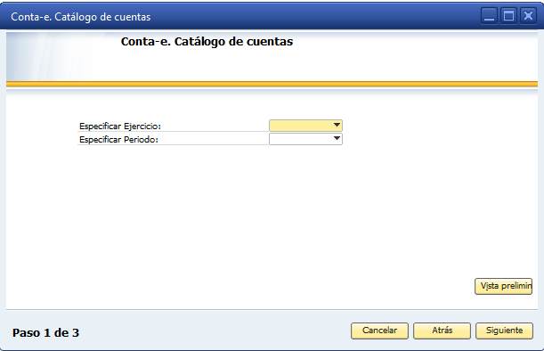

Se le pedirá la ruta para grabar un archivo txt. Preferentemente use la carpeta que configuró previamente como Carpeta de monitoreo.
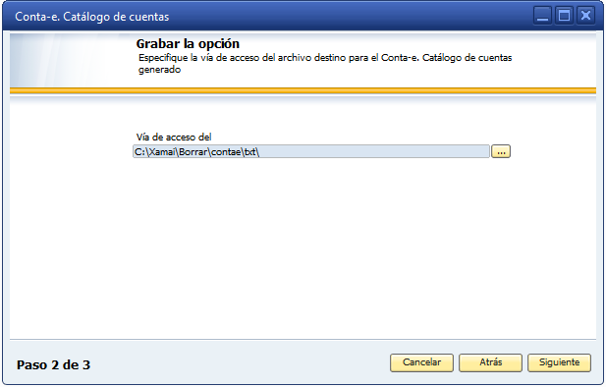

Se le mostrará un resumen de la ejecución.
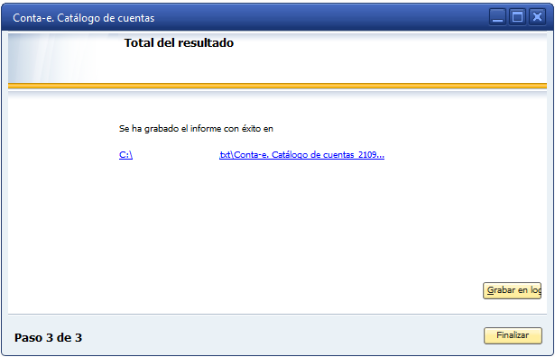

En la aplicación de conta-e conector pulse el botón Procesar archivos.

Seleccione el archivo a procesar.
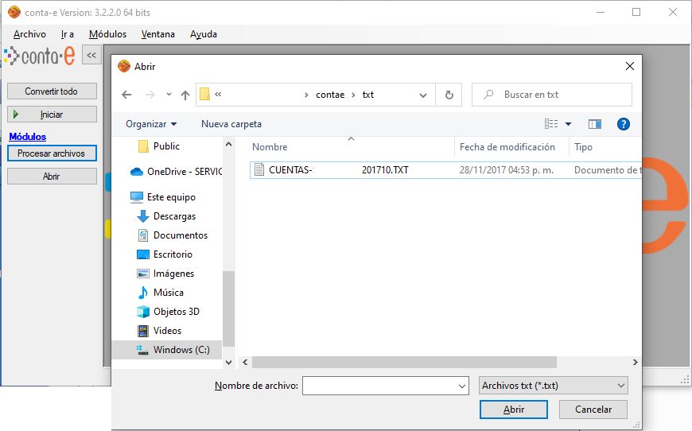

Espere a que se cree el archivo. La operación puede tardar unos minutos.
Se le mostrará un resumen de los archivos convertidos.

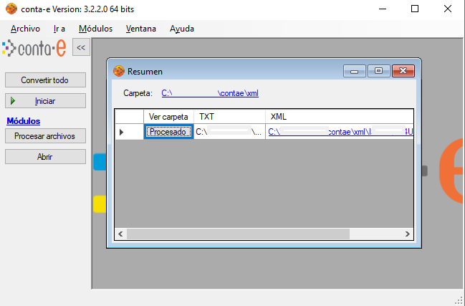

En la ruta de salida que haya configurado tendrá el archivo xml comprimido en un zip como lo solicita el SAT.

SBO Auxiliar de pólizas
Para usar esta funcionalidad debió haber configurado las conexiones a SBO previamente.

En la aplicación de conta-e conector abra el menú Módulos > SBO > Auxiliare de pólizas.
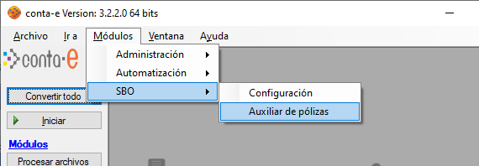

Necesita un registro en el diario previamente creado en SBO. Ubique su documento por el N° de transacción.

En SBO vaya a Finanzas > Asiento. Ubique el número de documento.
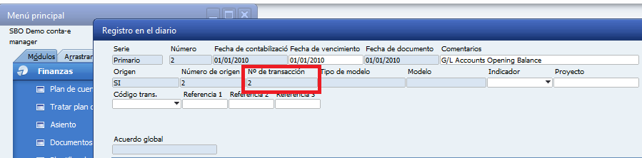

Localizar póliza
En la aplicación conta-e conector indique el número de documento en el campo Número de póliza y pulse el botón buscar póliza.
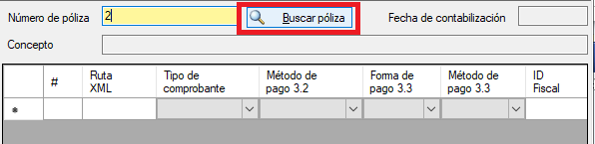

Se mostrará los comentarios y la fecha de la póliza para que pueda verificar su autenticidad.
Si previamente ya ha vinculado comprobantes a la póliza se mostrarán.

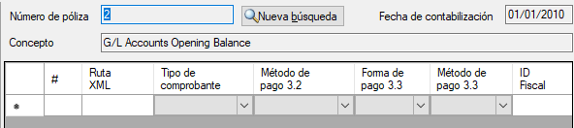

Cargar un CFDI
- Puede cargar un CFDI haciendo usando el botón Cargar CFDI.
- Opcionalmente seleccione la visualización XML para agilizar la búsqueda.
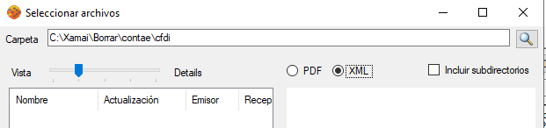
- Seleccione una carpeta para buscar documentos en el ícono de buscar . Si ya tiene una carpeta seleccionada pulse la tecla Enter en el campo de la carpeta para mostrar el contenido de la carpeta.
- Se mostrarán comprobantes CFDI v3.3. Seleccione uno o varios documentos.
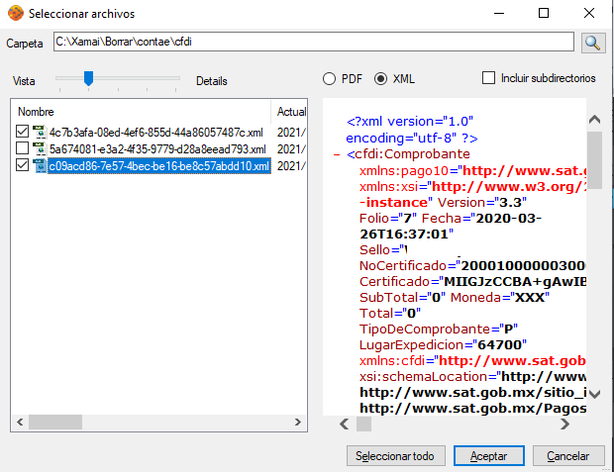
- Use el botón Aceptar.
- Use el botón Actualizar. Se mostrará una confirmación.
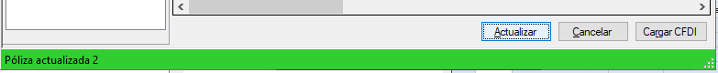

Cargar un comprobante manualmente
- Después de localizar una póliza llene los datos que sean relevantes para su comprobante en la rejilla.
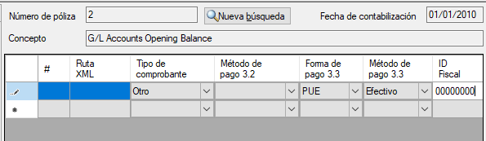
- Use el botón Actualizar. Se mostrará una confirmación.

Eliminar un comprobante
- Hacer clic sobre el renglón que desea eliminar. Puede hacer clic sobre el encabezado del renglón () o cualquier otra columna. Tenga cuidado de no hacer clic sobre los vínculos o se intentarán abrir.
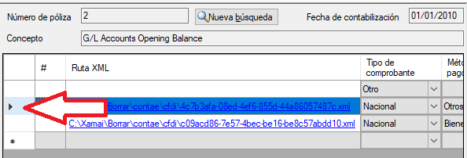
- En su teclado oprima la tecla “Delete” o “Suprimir” dependiendo el idioma de su teclado
- Haga clic en Actualizar. Se mostrará una confirmación.

Enterprise
Ejecute alguno de los informes de contabilidad electrónica en SAP.

En SAP se generará el TXT a través de la transacción ZSAT_A24_ENVIO - Generación de archivos TXT para SAT, donde se llenarán los siguientes criterios:
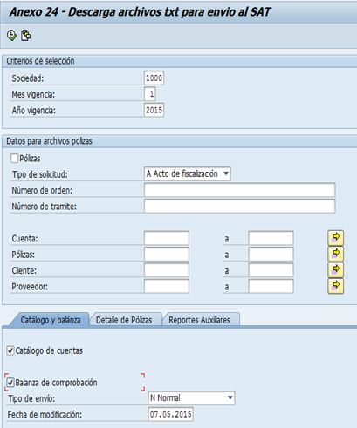

Una vez indicados los criterios de selección se ejecutara el siguiente icono:

Después de visualizar el archivo, se descargará con el icono :

En la aplicación conta-e conector pulse el botón Procesar archivos.

Seleccione el archivo a procesar.

Espere a que se cree el archivo. La operación puede tardar unos minutos.

Sele mostrará un resumen de los archivos convertidos.

En la ruta de salida que haya configurado tendrá el archivo xml comprimido en un zip como lo solicita el SAT.

Otros menús

Menú Licencia
Use esta opción para logearse con otro usuario de miportal

Solo disponible para SBO
Solo disponible para SBO

